叶绿素α的激光光致发光机理及浓度研究
本文介绍了一种以红光半导体激光器作为荧光激发光源，结合光纤光谱技术测量水体中叶绿素α浓度的新方法。通过分析叶绿素α的激光光致发光机理，得出了水体中叶绿素α荧光发射光谱的相对荧光峰值强度与叶绿素α浓度的近似线性关系。实验结果表明，在红光半导体激光器激励下根据叶绿素α的荧光发射光谱直观地判断叶绿素α的浓度这种方法完全可行，由此为研制叶绿素α荧光仪提供了一种新的光源选择，并为实现现场实时监测海水中叶绿素α浓度提供了实验依据。
随着国内经济的飞速发展，污染越来越严重，环境问题越来越受到人们的关注。水是人类赖以生存的物质基础，水质的好坏直接关系到人类的生存和健康。浮游植物是海洋生态系统中最主要的初级生产者和能量的主要转换者，浮游植物生物量的多少决定了海区内生态系统的群落结构和能量分布状态。因此，海水中浮游植物的浓度是判断水质好坏的重要依据。通常采用测量水体中叶绿素α浓度的方法来获得海水中浮游植物的浓度。由于水体中叶绿素α的浓度反映了浮游植物的浓度，因此是环保部门监测水质状况的重要指标之一，同时还可通过海水中叶绿素α浓来估算海洋初级生产力。因此，水体中叶绿素α浓度的测量就显得尤为重要。
长期以来，对水体中叶绿素α浓度的常用测量方法主要有分光光度法和荧光分析法两种。无论哪种方法，由于叶绿素荧光信号很弱，需要一个高强度、无背景干扰且稳定输出的激励光源；而人们采用的激励光源多为传统的复色光源(包括汞灯、氙灯、各种等离子体光源等)，需要采取滤光、信号放大、去噪声等一系列措施，这无疑使系统结构变得复杂，不利于现场实时测量。而由于激光具有很高的能量峰值和很窄的脉冲宽度，一般由激光诱导荧光测量物质的特性比由一般光源诱导荧光所测的灵敏度提高2倍～10倍。目前国内外已有一些研究者采用激光作为激励光源，但普遍采用能耗较高且价格昂贵的蓝绿光。现率先采用低能耗的红光半导体激光器作为激励光源，并结合光纤光谱技术以提高接受信号的能力，最终使系统具有高灵敏度、低能耗、小型化、易集成化等特点。
1.理论分析
当特定波长的光子(单色激发光)被所照射的分子吸收后，分子的电子能级发生跃迁而处于激发态，而激发态的分子是不稳定的，在适当条件下如果这部分被吸收的能量又以辐射形式重新回到基态，这就是光致发光。对于叶绿素分子来说，当叶绿素α分子部分或全部吸收其特征吸收波段的光子，就由最稳定的、能量最低的状态-基态上升到不稳定的高能状态-激发态，而激发态分子极不稳定，会在极短的时间内(10-12s)无辐射跃迁到亚稳态能级，处于亚稳态的电子跃迁到基态(10-8s)并释放出荧光。
叶绿素α分子有红光和蓝光两个最强吸收区，由于它吸收的光能有一部分消耗在分子内部的振动上，且荧光又总是从第一单线态的最低振动能级辐射的，辐射出的光能必定低于吸收的光能，因此叶绿素的荧光的波长总要比被吸收的波长长些。叶绿素α在吸收特定波长的激发光后发射出比激发光波长更长的荧光，通常直观地用叶绿素α的荧光发射光谱来描述。只要激励光的光强稳定，荧光光强仅与叶绿素α的浓度有关。对水体中的叶绿素α来说，在某一特定波长的光激发后，所发射的荧光强度为：
式(1)中：k为仪器常数；Q为物质荧光效率；I0为激励光光强；c为物质浓度；b为样品光程差；ε为摩尔吸收系数。当所测量的荧光物质确定后，k，Q，I0，b，ε均为常数，则c与F成一定数学关系。对上式进行分析可知，当溶液很稀时，εcb很小，则上式指数部分近似为1-εcb，相应的F=kQI0εbc=ωc(其中ω=kQI0εb，在激励光光强稳定时是常数)，即此时叶绿素α浓度与相对荧光光强近似成线性关系。因此在同一稳定的激发光激励下，可以根据叶绿素α的荧光发射光谱方便直观地判断叶绿素α的浓度。

2.实验方法与数据分析
实验中采用激光诱导荧光(LIF)与光纤光谱技术结合来测量水体中叶绿素α的荧光发射光谱。实验所用主要仪器有：美国海洋光学公司生产的HR-2000系列光纤光谱仪，输出功率10mW的红光半导体激光器(660nm)，计算机，量筒，无水乙醇，器皿等。实验装置示意图如图1所示：
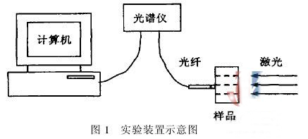
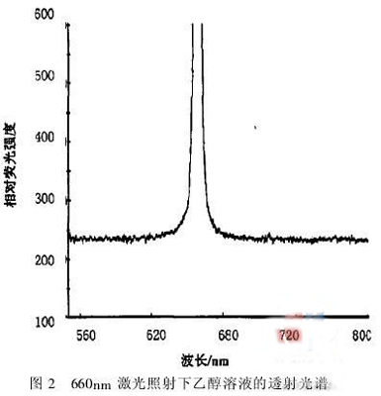
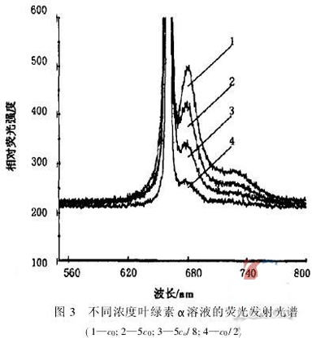
实验具体过程如下：用图1所示实验装置先测得不放叶绿素样品时乙醇溶液在激光照射下的透射光谱，如图2所示；采集新鲜树叶若干，剪碎研磨后用高纯度的无水乙醇5ml配成标准溶液，浓度记为c0，用相同实验装置测得该浓度下叶绿素α的荧光发射光谱，相对荧光峰值强度记为F0；然后逐步添加无水乙醇稀释成6ml、8ml和10ml的三种不同浓度的溶液，稀释后的溶液浓度依次记为5c0/6、5c0/8和c0/2，用相同的方法分别测得不同浓度下对应的荧光发射光谱，相应的荧光峰值强度记为F1、F2和F3，测得荧光发射光谱和实验中获得的数据分别如图3，表1所示：
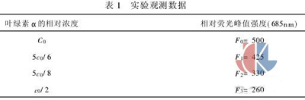
比较图2，图3可以看出，图2只有一个峰(660nm)，实际上是激励光的光谱。两者区别在于加入叶绿素样品后在685nm附近明显出现了一个荧光峰，由此可以判断其为叶绿素α所产生的荧光。由于不同浓度的叶绿素α在685nm处均有一个明显的荧光发射峰，且峰值强度随浓度的减小而降低；两者的具体关系通过分析表1中数据可看出，叶绿素α的相对荧光峰值强度与其浓度近似成线性，这与理论相吻合，因此可以通过获取叶绿素α的荧光发射光谱来估算水体中叶绿素α的浓度。

3.结论
首次提出用红光半导体激光照射叶绿素α溶液产生光致发光的新方法，通过实验观察到荧光光谱的峰值波长在685nm附近，且峰值高度与叶绿素浓度近似成线性关系，为实现现场监测海水中叶绿素α的浓度提供了理论和实验依据。这种方法的优点是：只需探测荧光光谱中685nm峰值的相对强度，即可快速测定叶绿素α的浓度；由于采用红光半导体激光作为激发光源，避免了对荧光发射光谱造成背景噪声，因此灵敏度高，精确性好，克服了传统方法的局限性；此外，半导体激光器体积小、功耗低，便于研制集成化的测量仪器。

